放射源诊疗技术和医用辐射机构许可
服务指南

一、实施机关
博湖县卫生健康委员会
二、实施依据
《放射性同位素与射线装置安全和防护条例》第八条：使用放射线同位素和射线装置进行放射诊疗的医疗卫生机构，还应当获得放射源诊疗技术和医用辐射机构许可。
三、受理条件
(一）具有经核准登记的医学影像科诊疗科目； （二）具有符合国家相关标准和规定的放射诊疗场所和配套设施；（三）具有质量控制与安全防护专（兼）职管理人员和管理制度，并配备必要的防护用品和监测仪器；（四）产生放射性废气、废液、固体废物的，具有确保放射性废气、废液、固体废物达标排放的处理能力或者可行的处理方案； （五）具有放射事件应急处理预案。
医疗机构开展不同类别放射诊疗工作，应当分别具有下列人员：
（一）开展放射治疗工作的，应当具有： 1、中级以上专业技术职务任职资格的放射肿瘤医师； 2、病理学、医学影像学专业技术人员； 3、大学本科以上学历或中级以上专业技术职务任职资格的医学物理人员； 4、放射治疗技师和维修人员。 （二）开展核医学工作的，应当具有：1、中级以上专业技术职务任职资格的核医学医师；2、病理学、医学影像学专业技术人员；3、大学本科以上学历或中级以上专业技术职务任职资格的技术人员或核医学技师。
（三）开展介入放射学工作的，应当具有：1、大学本科以上学历或中级以上专业技术职务任职资格的放射影像医师；2、放射影像技师；3、相关内、外科的专业技术人员。
（四）开展X射线影像诊断工作的，应当具有专业的放射影像医师。第八条 医疗机构开展不同类别放射诊疗工作，应当分别具有下列设备：1、开展放射治疗工作的，至少有一台远距离放射治疗装置，并具有模拟定位设备和相应的治疗计划系统等设备；2、开展核医学工作的，具有核医学设备及其他相关设备；3、开展介入放射学工作的，具有带影像增强器的医用诊断X射线机、数字减影装置等设备；4、开展X射线影像诊断工作的，有医用诊断X射线机或CT机等设备。
四、办理材料
1.《医疗机构执业许可证》（复印件1份）；
2. 大型医用设备配置许可证明文件（复印件1份）； 3. 放射诊疗专业技术人员一览表、专业技术职称资格证书（复印件1份）；
4. 放射诊疗设备及防护用品清单、质量控制设备清单；
5. 质量保证方案及管理组织；
6. 放射诊疗建设项目竣工验收合格证明文件（复印件1份）；
7. 放射诊疗工作场所平面图及周围布局图；
8. 安全防护管理制度和放射事件应急处理预案；
9. 工商营业执照或事业单位法人证书（复印件1份）；
10.法定代表人或负责人身份证证明（复印件1份）； 11.委托申办的需提供委托证明材料（委托书1份）。
以上资料需加盖单位公章
五、办理流程图

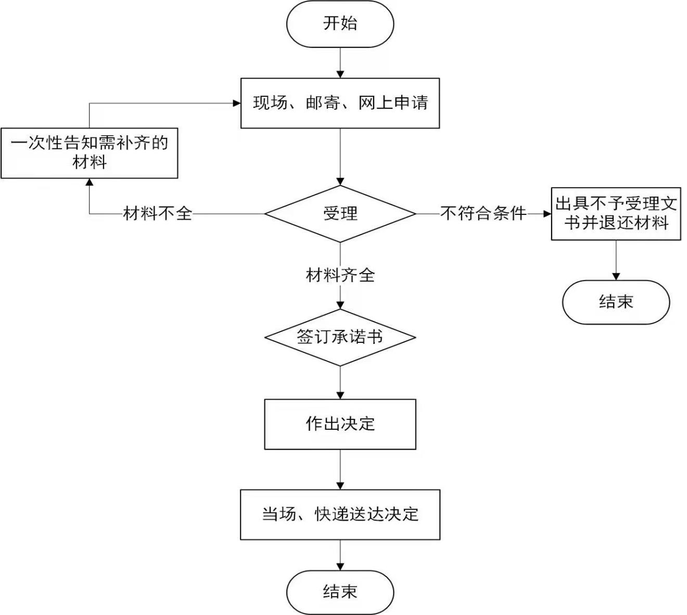

六、办理时限
资料齐全并符合所有条件者在15个工作日作出准予许可
七、收费标准
不收费
八、办理地址：新疆维吾尔自治区巴音郭楞蒙古自治州博湖县博湖镇芦花社区 光华南路80号2楼综合窗口
九、办理时间：星期一至星期五（法定节假日除外）
上午10：00-14：00 下午：16：00-20：00
十、常见问题：

申请编号
卫20 第号
放射诊疗许可申请表

申请项目：********

申请单位(盖章)：******医院

申请日期：2019.10.11

博湖县卫生健康委员会制
填写说明

医疗机构应当在申请表封面加盖医疗机构公章。
- 医疗机构基本情况及申请许可内容由医疗机构填写。
- 表中“负责人”，法人医疗机构是指法定代表人姓名；非法人的医疗机构，则填写主要负责人姓名。
- 凡文字后有□者，应当选择与申请内容相符的方框中打√。
- 射线装置的“主要参数”是指X射线机的管电流（mA）和管电压（kV）、加速器线束能量等主要性能参数。
- 非密封型放射性同位素工作场所级别按照有关标准确定，工作场所级别后括号内填写该级别工作场所个数。
- “最大等效年操作量”、“最大等效日操作量”应当按照有关标准计算得出。
- 对于籽粒插植治疗，在密封型放射源同伴素一栏中填写年最大使用量。

医疗机  构名称 | ******医院 |  |  |  |  | 负责人 |  | 张三
地址 | ******路09号 |  |  |  |  | 邮编 |  | 841000
联系人 | 张三 |  | 电话 |  | 0996-****** | 传真 |  | 0996-******
机构总人数 |  | 30 |  | 放射工作人员数 |  |  | 5
申请许可项目 | 一、放射治疗□  立体定向（X刀）治疗□钴-60机治疗☑  立体定向（γ刀）治疗□后装治疗☑  医用加速器治疗☑ 深部X射线机治疗□  质子治疗□敷贴治疗□  中子治疗□重离子治疗□  其他放射治疗项目□  二、核医学□  PET影像诊断☑ γ骨密度测量☑  CT-PET影像诊断□籽粒插植治疗□  SPECT影像诊断□ 放射性药物治疗□  γ相机影像诊断□其他核医学诊疗项目□  三、介入放射学□  DSA介入放射诊疗☑其他影像设备介入放射诊疗□  四、X射线影像诊断□  X射线CT影像诊断☑乳腺X射线影像诊断☑  CR影像诊断□ 普通X射线机影像诊断□  DR影像诊断□牙科X射线影像诊断□  其它X射线影像诊断□
申报单位保证书
本申报单位保证：遵守国家法律、法规、规章，本申请表中所申报的内容和所附资料均真实、合法。如有不实之处，我单位愿负相应法律责任，承担由此造成的一切后果。

申请单位(盖章) ****医院 法定代表人签字： 张三
2019年 10 月 11 日

射线装置
装置名称 | 型号 | 生产厂家 | 设备编号 | 主要参数 | 所在场所
****** | ***AU-098 | 广东省**公司 | AY-6785 | ****** | 放射科

